**巻頭特集：知っている？大阪の生物多様性**

**はじめに**

みなさんは、「生物多様性」という言葉を知っていますか。なんだか難しそう？大阪にいる自分には関係ない？いいえ、実は大阪にいても生物多様性は十分に感じることができます。大阪は大都市でありながら、山・川・海など多様な自然環境が存在しており、そこにたくさんの生物が息づいているのです。

　この特集では、第１章で生物多様性について紹介します。第２章では、大阪に住む私たちがどのような生態系サービス（生物多様性から得られる自然の恵み）を受けているのかを紹介します。第３章では、**「大阪いきもん　共生アクション」**として、私たち一人ひとりが生物多様性の大切さを、楽しみながら体験できるような、大阪府内のスポットや施設を紹介します。この巻頭特集を通して、生物多様性がより身近なものだということを知ってほしいと思います。

**第1章　生物多様性**

**生物多様性とは？**

生物多様性とは、様々な個性をもつたくさんの生物が、ほかの生物や環境とつながり合いながら存在することです。「人は一人では生きられない」と言われるように、人はほかの人や、生物たちに支えられて生きています。そして地球上に存在する様々な生物もまた、多様な環境に育まれた、たくさんの生物同士のつながりの中で生きています。



**コラム①　生物多様性の3つの階層**

生物多様性には３つの階層があります。それぞれの階層が健全に守られることで、豊かな生物多様性が成立します。

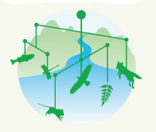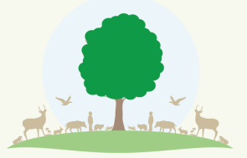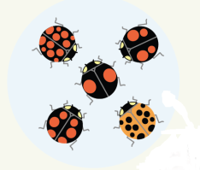

**種の多様性**

人、植物、昆虫といった生物の種類の多様性を表します。

**遺伝子の多様性**

同じ生物でも形や色、模様の違いといった生物の個性の多様性を表します。

**生態系の多様性**

生物がすむ場所である、川や海、森といった様々な自然環境の多様性を表します。

画像提供：環境省「こども環境白書2012」

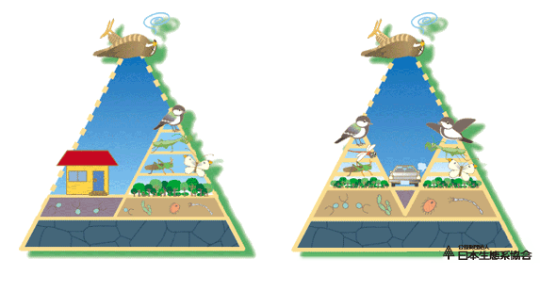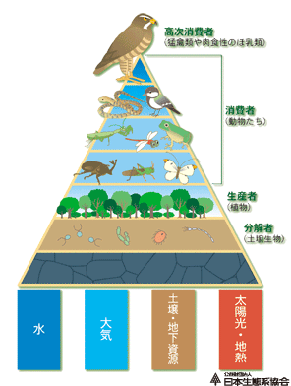

**コラム②　生態系ピラミッド**

　生物同士のつながりのバランスは、生態系ピラミッドで表されます。生態系ピラミッドは分解者、生産者、消費者といった生物分類及びピラミットの広がりにより、食べる・食べられるという食物連鎖のつながりを表したものです。食べる側の生きものよりも食べられる側の生きものの数が多くなければ、持続的に循環し続けることができないという数のバランスも示しています。自然界では、この関係が絶妙なバランスで保たれています。

画像提供：公益財団法人

日本生態系協会

多様性の一部がかけると

多種多様な動植物に影響が及びます。

**生物多様性の危機**

近年、生物多様性は危機的状況にあり、多くの生物や、その周りの環境そのものも失われつつあります。では、そもそも何が生物多様性に悪い影響を与えているのでしょうか？

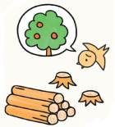

**開発**

家や工場、道路を作るために、生物

のすむ場所が壊されてしまいます。

**地球環境の変化**

地球温暖化による気候の変化も生物

の分布や生活に影響を及ぼします。

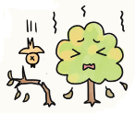

**管理不足**

人の手によって整備されてきた雑木林などの管理不足によって、すむ場所がなくなってしまう生物もいます。

**外来種*や化学物質**

外来種によってその地域にもともといた生物が食べられたり、追い出されたりします。また、人に便利な薬品などの化学

物質も生物に悪影響を与えます。

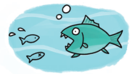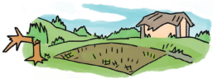

画像提供：環境省「こども環境白書2016」

*外来種とは、意図的・非意図的に関わらず、元々生息していなかった場所へ、人間によって持ち込まれた生物種のことを示します。



画像出展／提供：兵庫県立人と自然の博物館ホームページ（ヒアリ）、大阪府（クビアカツヤカミキリ）

**コラム③　迫り来る新たな外来種**

日本にはたくさんの外来種がいますが、近年も新たな外来種が確認されています。例えば、南米原産の**ヒアリ**は、2017年7月に大阪でも確認されました。刺されると、強い痛みを伴い、アレルギー症状の度合いにより重症化することもあります。また、中国大陸原産の**クビアカツヤカミキリ**は、サクラやウメ、モモの木に寄生し、木が枯死する原因になります。外来種は、日本にもともと成立していた生態系のバランスを崩すだけでなく、私たちの健康や文化にも影響を及ぼす恐れがあります。

外来種は、持ち込まないことが第一ですが、侵入してしまった場合、それ以上広げないことが大切です。

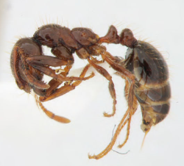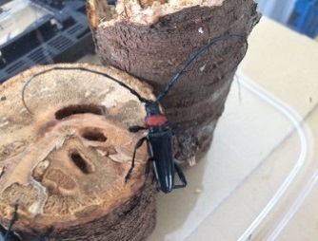

ヒアリ

クビアカツヤカミキリ

**生物多様性の衰退が及ぼす影響**

４つの危機の影響により生物多様性が衰退すると、それまで保たれていた生物や周りの環境とのつながり、つまり生物多様性のバランスが崩れてしまいます。すると、生物の絶滅を引き起こしたり、私たちが日々の暮らしの中で利用していた生物多様性からの恵み（第2章参照）が得られなくなってしまうなど、深刻な影響が生じます。

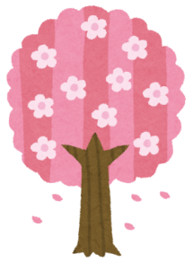

クビアカツヤカミキリの被害が広がり

サクラの木が枯れてしまったら

お花見ができなくなってしまうかも・・？

**大阪の生物多様性**

2016年に行った府民アンケートでは、「生物多様性を知っている」と回答した人は全体の33%*でした。大阪では、「生物多様性」という言葉自体の認知度は、高いとはいえません。しかし、ブナ林を有する和泉葛城山をはじめとする山々や、美しい田園風景を有する能勢町や千早赤阪村などの里地里山、飲料水の源となる淀川を含む河川、自然海岸が残る大阪湾など、多様な自然環境が存在しており、そのいずれの場所にも多くの生物が生息しています。大阪にすむ私たちは、無意識のうちに生物多様性に触れ、支えられて生きているのです。私たちの暮らしと生物多様性とのつながりについては、第2章で詳しくご紹介します。

*「平成29年度において豊かな環境の保全及び創造に関して講じようとする施策」より



**コラム④　大阪にすむ生物たち**

現在、大阪には、1,178種の生物がいるといわれています。皆さんの身近にすむ生物の一例を

見てみましょう！

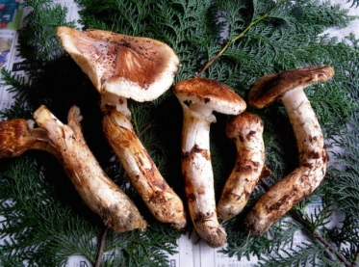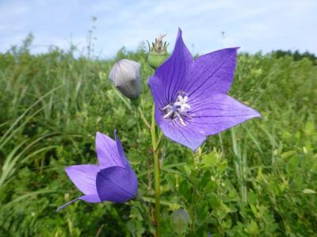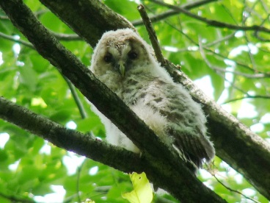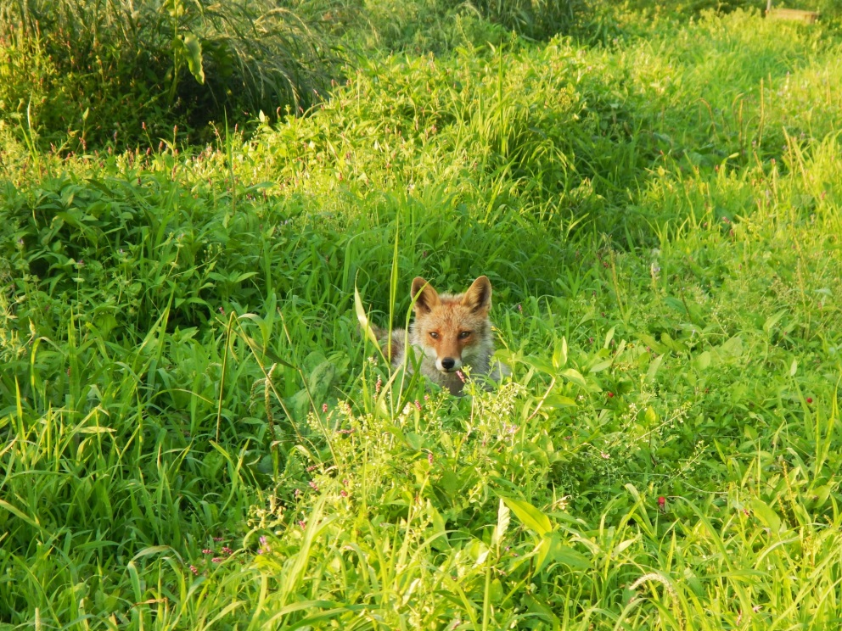

マツタケ（マツ林）

キキョウ（草地）

フクロウ（林）

キツネ（里山）

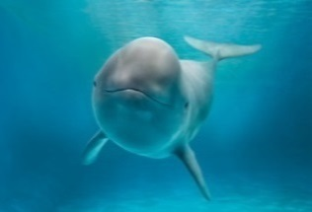

アユ（河川）

ニホンアカガエル（里山）

ヘイケボタル（川・里山）

スナメリ（海）

大阪にいるということが意外な生物もいたのではないでしょうか。しかし、これらの生物は、大阪府レッドリストに記載されている、絶滅の危機にさらされている生物です。生物多様性が失われ、生息域の変化や、食物連鎖の変化が起こることで、絶滅してしまいます。また、これらの生物がいなくなることは、めぐり巡って、他の生物や私たちにも影響を及ぼす可能性があります。

写真提供：岸和田市（フクロウ）、海遊館（スナメリ）、（地独）大阪府立環境農林水産総合研究所（アユ、ニホンアカガエル、ヘイケボタル）、大阪府（キキョウ）